**Урок № 3.**

**Тема. Склад, властивості, застосування окремих представників нітрогеновмісних сполук.**

Шановні десятикласники, сьогодні на уроці ви маєте можливість відновити та поширити свої знання з теми «Склад, властивості, застосування окремих представників нітрогеновмісних сполук».

Дайте відповіді на питання:

1. Які органічні речовини називаються «нітрогеновмісними»?

2. Які речовини, що вивчалися раніше, належать до нітрогеновмісних сполук?

3. Які речовини називаються амінокислотами?

Амінокислоти і білки – нітрогеновмісні органічні сполуки.

***І. Подивиться відео:***

9 клас. Хімія. Поняття про амінокислоти:

<https://www.youtube.com/watch?v=C66lONdVmdY>

***ІІ. Запишіть у зошит конспект.***

**Амінокислоти –** це нітрогеновмісні сполуки, молекули яких містять карбоксильну групу (-СООН) і аміногрупу (-NH2).

Одним з представників нітрогеновмісних сполук є аміноетанова (амінооцтова) кислота.

Н2N – CH2 – COOH (аміноетанова кислота)

Аміноетанова кислота – амфотерна сполука (з лугами взаємодіє як кислота, а з кислотами як основа).

Молекули аміноетанової кислоти можуть взаємодіяти між собою. В результаті реакції утворюються *пептиди,* в яких залишки амінокислот сполучені за допомогою *пептидних зв’язків*.

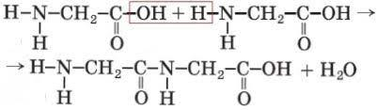

Амінокислоти є основними структурними компонентами білків.

***ІІІ. Виконати домашнє завдання:***

1. Ознайомитися з матеріалом § 3.

2. Виконати вправу с. 14 № 1,2.